Муниципальное бюджетное дошкольное
образовательное учреждение детский сад №47 «Елочка»
г. Улан- Удэ

ПРОЕКТ
«Животные северных и жарких стран»

Старшая группа №5

Воспитатель: Толстоногова Н.А.

2024 г.
Проект старшая группа
«Животные северных и жарких стран»

Подготовила и провела: воспитатель Толстоногова Н. А.

Срок реализации: 11.11.24 – 15.11.24

Вид проекта: краткосрочный

Тип проекта: информационно-творческий

Участники проекта: дети, воспитатель, родители.

Актуальность проблемы:Животный мир Севера и жарких стран очень разнообразен и привлекателен для детей. Дети с интересом рассматривают иллюстрации в энциклопедиях о животных. Каких только диковинных зверей из жарких стран и Севера не встретишь на страницах данных изданий: смешные пингвины, полосатые зебры, огромные бегемоты, неуклюжие моржи, мартышки-кривляки. Дети в свободной деятельности пытаются рисовать жирафов, крокодилов, белых медведей. И поэтому возникла необходимость познакомить дошкольников с образом жизни и повадками, средой обитания животных Севера и жарких стран.
Цель: формировать знания детей об обитателях жарких и северных стран. Познакомить детей с особенностями природных условий Севера и жарких стран.
Задачи:формировать обобщающие понятия «животные Севера» и «животные жарких стран», формировать представления детей об их внешнем виде, образе жизни, характерных особенностях. Активизировать и расширять словарь по теме.
Развитие связной речи, логики, мышления, любознательности и стремление изучать природу и живых обитателей Земли.
Воспитание доброго, бережного отношения к животным, развитие любознательности.
Взаимодействие с родителями:Создание журналов «Животные севера» и «Животные юга»
Предполагаемый результат: формирование знаний детей о животном мире жарких и северных стран, их повадках, особенностях внешнего вида, места обитания, образа жизни; развитие творческих способностей - рисовать и лепить животных; составлять рассказы о них.

Оо | Организация совместной деятельности взрослого и детей | Организация развивающей среды
Социально-коммуникативное развитие | Дидактические, сюжетно-ролевые игры.  «Кто где живет» (регионы)  «Четвертый лишний» (хищные-травоядные)  «Назови детенышей»  «Кто где спрятался»  Сюжетно-ролевые игры. «Семья в зоопарке».Дидактическая игра «Обитатели жарких стран»; Настольные игры: «Собери картинку», «Забавные животные», «Собери и раскрась животных жарких стран».  Сюжетно – ролевые игры: «Путешествие в жаркие страны», «В гости к белому медведю», «Зоопарк»; | Дидактические игры, настольные игры, иллюстрации, картинки по теме недели. Атрибуты к сюжетно-ролевым играм.
Познавательное развитие | НОД на тему «Путешествие на Север и жаркие страны»  Рассматривание альбомов «Животные Арктики», «Животные жарких стран», «Природно – климатические зоны Земли» (Саванны и Редколесья);  Рассматривание иллюстраций «Северный олень», «Животные жарких стран в картинках», «Животные Арктики и Антарктиды»;  Рассматривание энциклопедий «Животные. Лучшая энциклопедия для малышей», «Энциклопедия животных».  Проблемные ситуации «Почему верблюдам не жарко в пустыне?», «Почему на ногах у верблюда широкие мозоли?», «Почему животные Севера не мерзнут после купания в морской воде?»;  Рассматривание иллюстраций: «Животные Севера», «Животные жарких стран».  Решение проблемных ситуаций: «Почему верблюдам не жарко в пустыне?», «Почему животные Севера не мерзнут после купания в морской воде?». | Альбомы «Животные Арктики», «Животные жарких стран», иллюстрации, глобус, дидактические игры.
Речевое развитие | Словесные игры: «Скажи ласково», «Кто больше назовёт животных жарких стран», «Подбери признак», «Опиши животное», «Узнай по описанию животное», «Сосчитай животных», «Назови детёныша», «Где, чья мама?»;  В.Чаплин «Тюлька», «Фомка-белый медвежонок»; А.Куприн «Слон»; Д.Р. Киплинг «Книга джунглей»; Г. Снегирёв «Пингвинный пляж»; Г.Корольков «Тюлень»; Ю.И.Коваль «Русачок-травник»; Б. Житков, «Про слона», Л. Н. Толстой «Лев и собачка», чтение книги Е. Чарушина «Животные жарких и холодных стран».  составление рассказов о животных, разгадывание загадок «Дикие животные».Составление описательных рассказов по теме; Дидактические игры: «Добавь словечко», «Чье это?», «Составь слово», «Будь внимателен!».  Отгадывание загадок на тему «Животные Африки», «Животные Севера» | Дидактические игры, карточки-модели, иллюстрации, картинки по теме недели. Худ.литература по теме недели.
Художественно/эстетическое развитие | Лепка «Слоненок», рисование: «Жираф», «Верблюд»  Аппликация: «Зоопарк»  Аппликация «Пингвины на льдине»  Пальчиковая гимнастика. «Две мартышки», «Жирафы и слоны»  Конструирование «Играем в зоопарк» | Цветная бумага, акварель, кисточки, клей, ножницы, цветнве карандаши, фломастеры, раскраски, трафареты.
Физическое развитие | Самомассаж «У жирафа пятна, пятна…»;  Физминутка «В зоопарк идем гулять»;Подвижные игры: «Белые медведи», «Обезьянки с хвостиками», «Зоопарк»,«Охотники и звери», «Зоопарк», «Найди по следу»; | Атрибуты к гимнастикам, играм, массажная дорожка.

ПРИЛОЖЕНИЕ 1

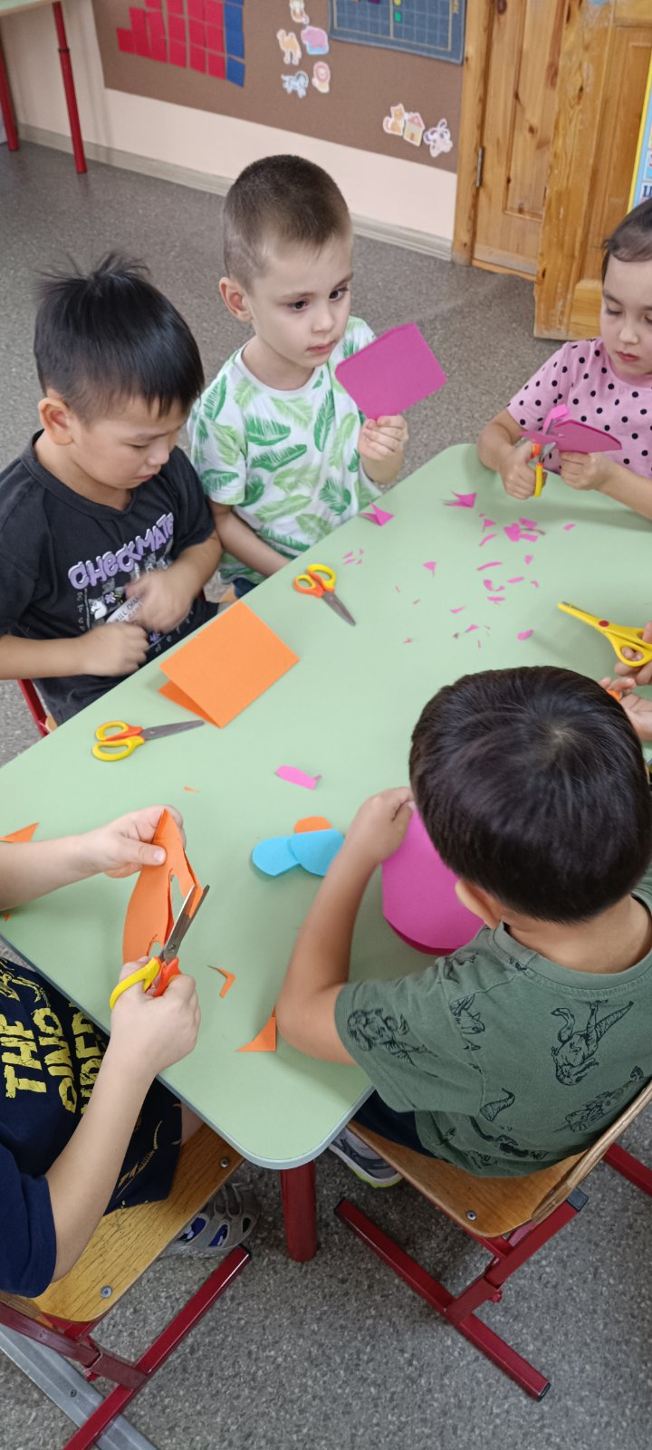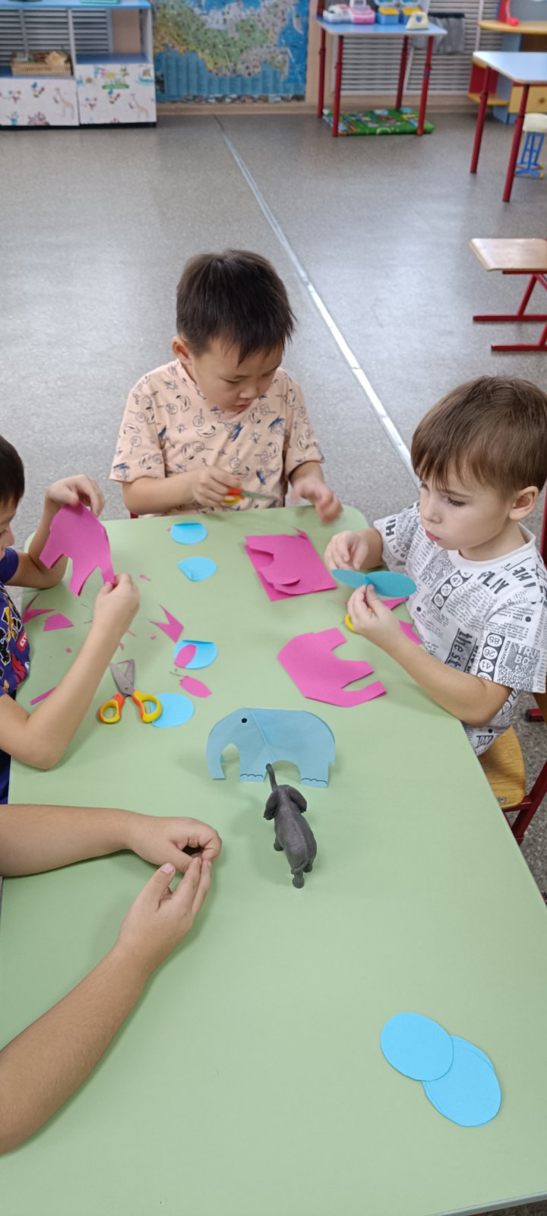

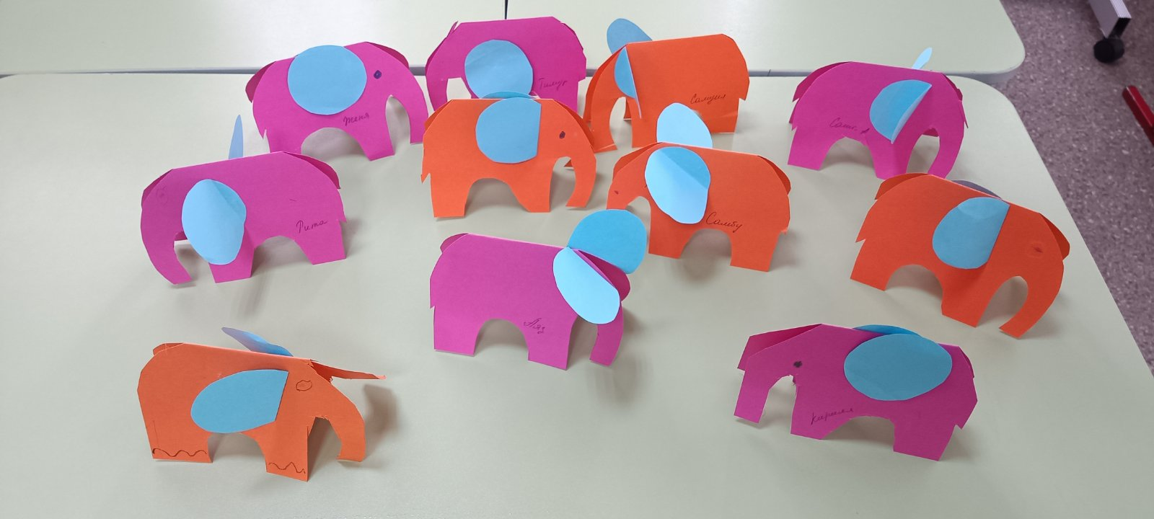
Аппликация «Слон»

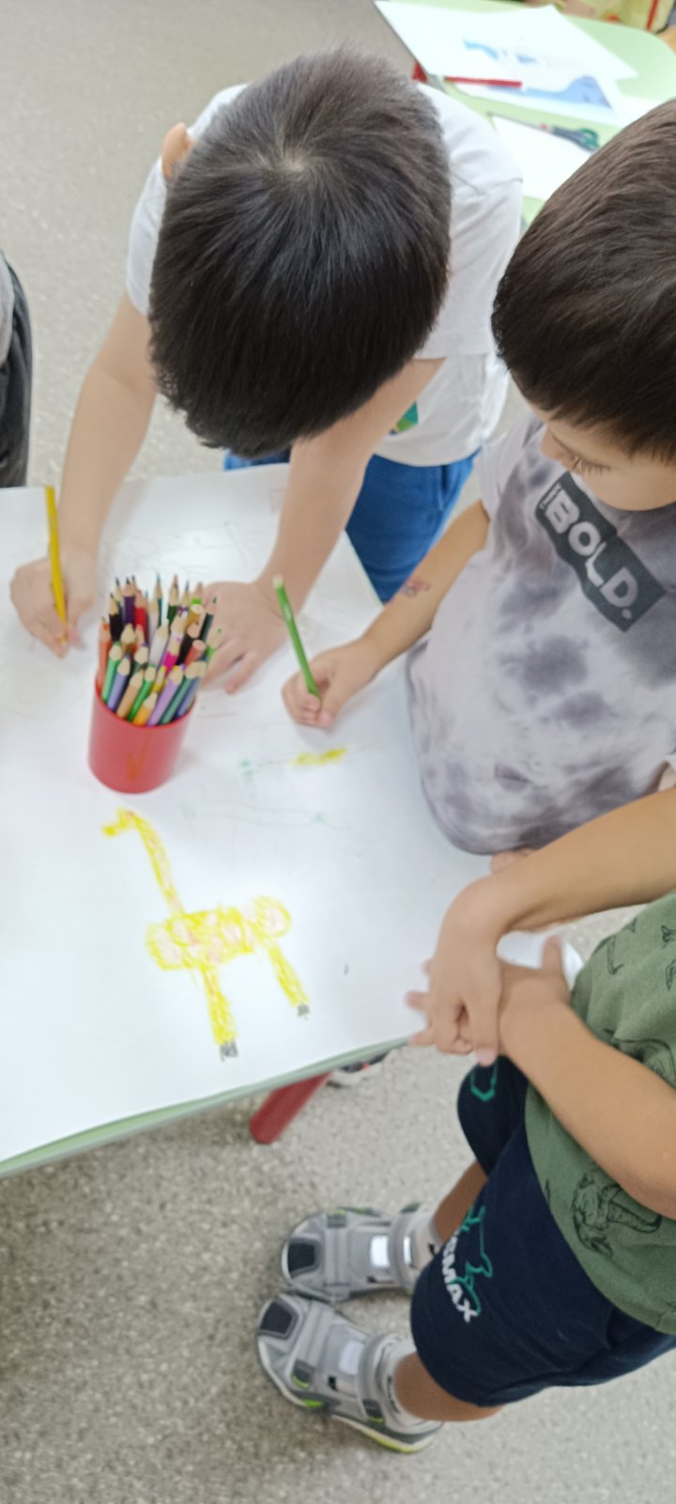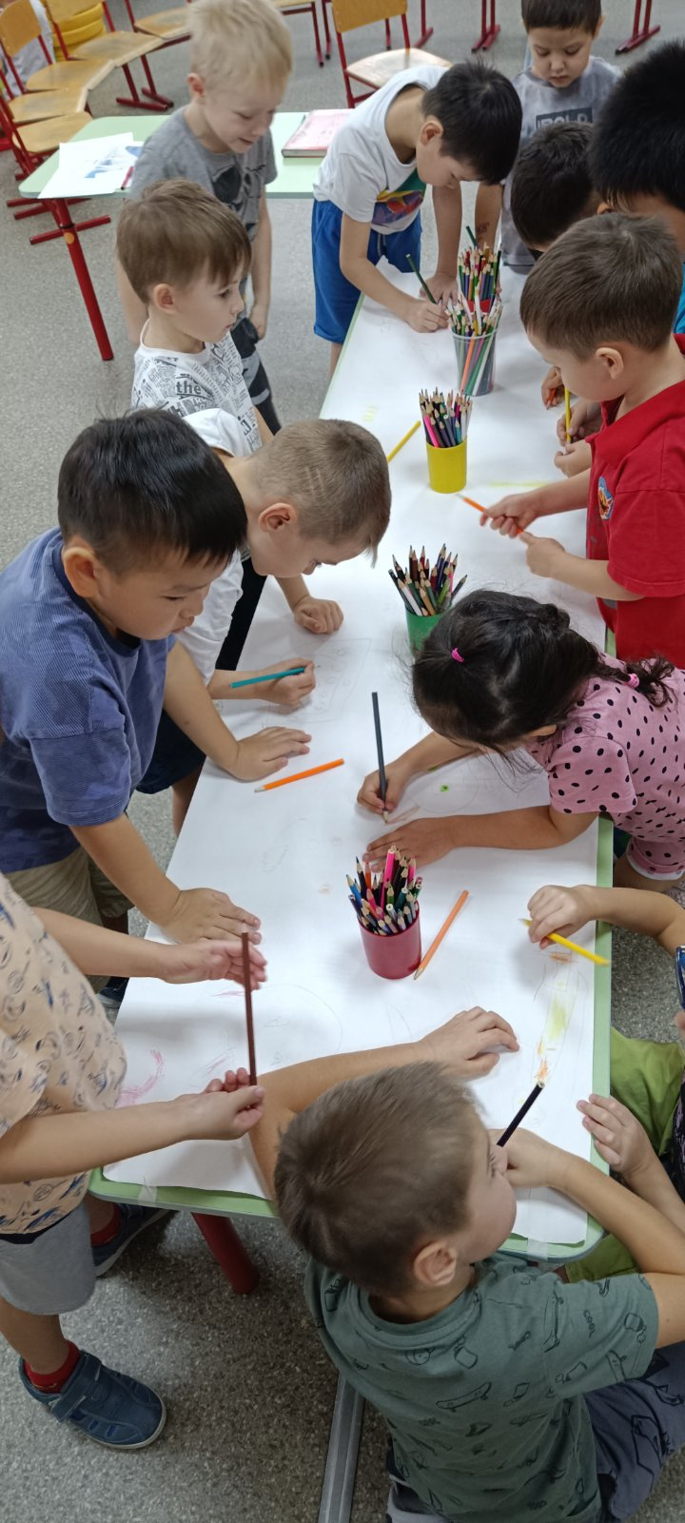

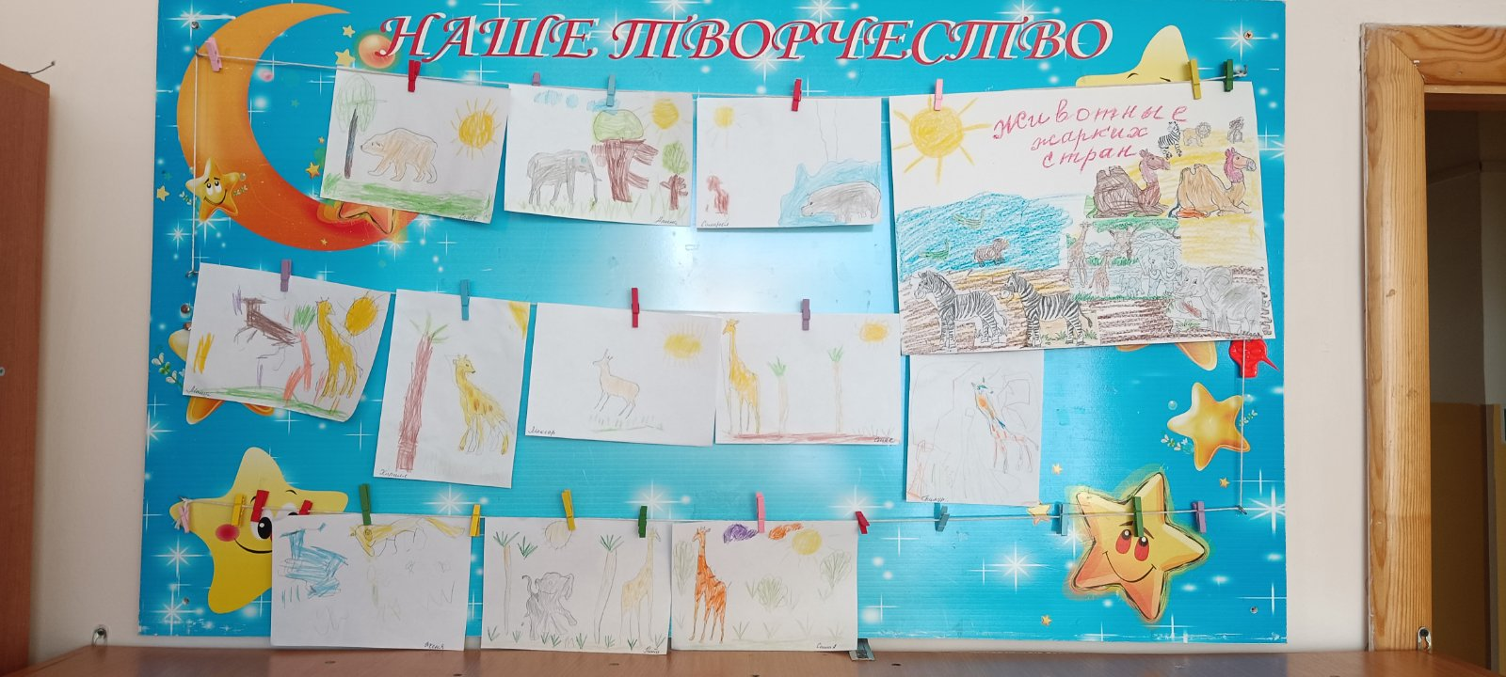
Рисование «Животные Африки»

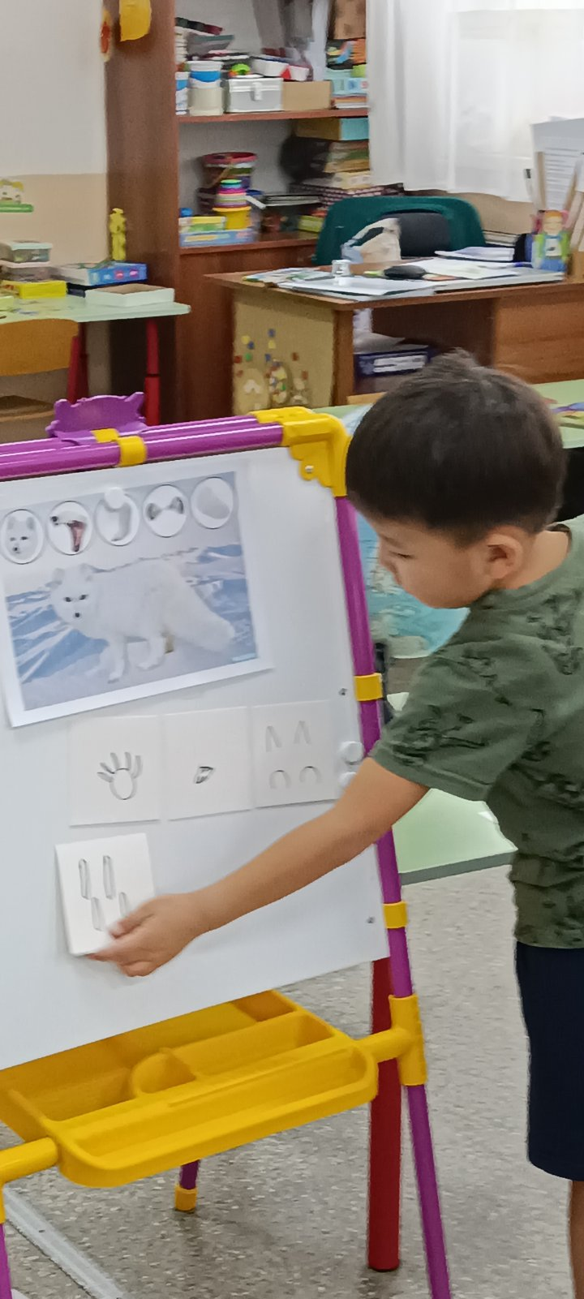 Составление рассказов о животных Севера
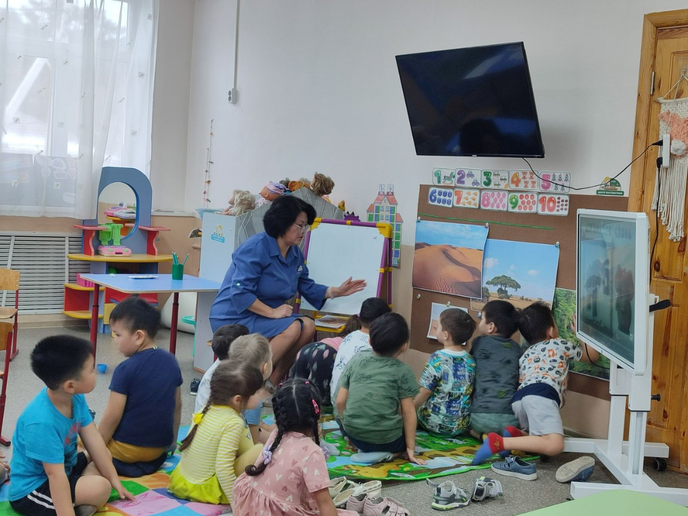

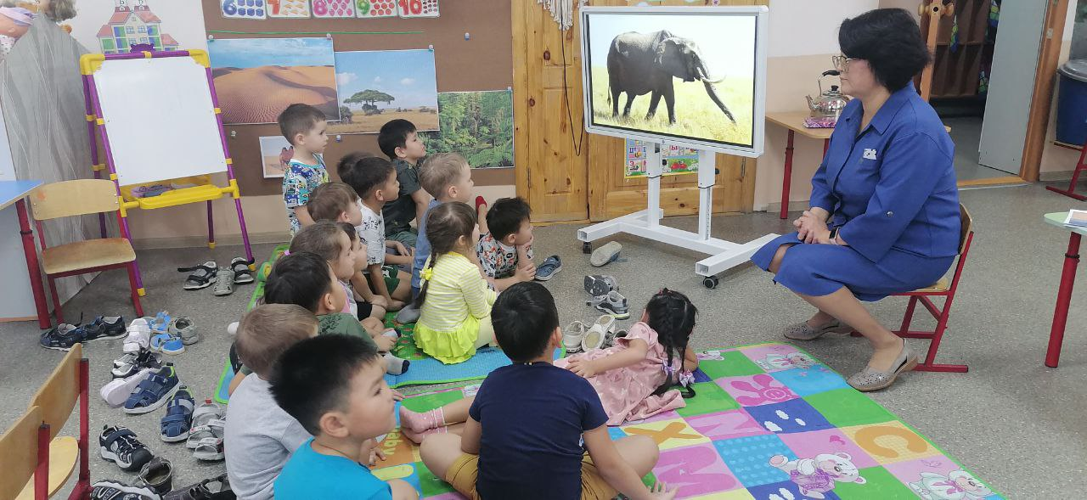
Занятие «Животные севера и жарких стран»

ПРИЛОЖЕНИЕ 2
Конспект занятия в старшей группе
«Животные жарких и холодных стран»
Воспитатель: Толстоногова Н.А.
Цель: Расширять и углублять представления детей о животных жарких и холодных стран.
Задачи:
Расширить и систематизировать представления детей об умении животных приспосабливаться к среде обитания.
Учить детей по внешнему виду животного определять место проживания.
Развивать зрительное восприятие, мелкую моторику через дидактические игры.
Расширять кругозор детей, воспитывать любознательность.
Активизация словаря: существительные «тундра», «копыта», «мех», «когти», «мозоли», «пустыня», «горб»; прилагательные: «густая», «теплая», « пушистая», «вытянутая», «мозолистая»,

Ход занятия
Дети сидят на стульчиках, как в салоне самолёта.
В-ль. Уважаемые пассажиры! Пристегните ремни! Наш самолёт взлетает!
Мы отправляемся в путешествие. Наш самолёт пролетит над холодными странами, а потом мы сделаем посадку в Африке и вернёмся домой.
- Наш самолёт набрал высоту и направляется на север. Посмотрите в иллюминаторы. Мы видим серую, унылую, седую равнина. И небо здесь серое, скучное, сырое. Мох, кочки, всё плоско и бесконечно. А вот лес, но деревья здесь высотой по колено. Как называется эта белая, бесконечная земля , над которой мы летим?
Дети – Тундра!
В-ль – Наш самолёт летит низко над тундрой, и мы увидели красавца- зверя с огромными красивыми рогами. ( вывешивает картину «Северный олень»)
Быстрые ноги не вязнут в снегу,
Голову вскинул олень на бегу-
Вскинул высоко, как будто гордиться,
Что человеку сумел пригодиться!
- Ребята, кто хочет рассказать про оленя?
(Выходит ребёнок, выбирает модели, ставит их на полотно в том порядке, который сам выбирает. Рассказ ребёнка по моделям)
В-ль – Услышали олени гул нашего самолёта, испугались, побежали далеко в тундру. Давайте не будем им мешать, снова наберём нужную высоту.
Дети – У-У-У…
В-ль – Мы подлетаем к Арктике. Это большая часть земного шара, в центре которой находится Северный Ледовитый океан, арктические моря, здесь вечная мерзлота. Каких животных можно встретить среди мерзлоты, льда и воды?
Дети – Белого медведя….
В-ль – Белого медведя, правильно, а почему его так называют? Каких медведей вы ещё знаете? (выставляются картины белого и бурого медведей. Сравнивается строение)
- Как приспособился белый медведь к среде обитания? Что общего между белым и бурым медведями? (Медведи –жители холодных стран, крупные звери, имеют густую, тёплую шерсть)
- Назовите различия (бурый медведь-всеядный, белый- хищник. У бурого медведя когти длинные, у белого-короче. У бурого медведя голова круглая на короткой шее с круглыми торчащими ушами, а у белого медведя голова вытянутая на длинной шее с маленькими ушами.
В-ль – А каких животных севера вы ещё знаете? Давайте поиграем. Один с помощью моделей загадывает нам одного северного животного, а остальные ребята отгадывают.(Игра «Угадай животное»)
В-ль – Теперь наш самолёт берёт курс на юг. Путь у нас длинный, поэтому я предлагаю немного поиграть.
Медвежата на Северном полюсе жили,
Головой они крутили.
Вот так, вот так –головой они крутили.
Дружно в море плавали
Вот так, вот так дружно в море плавали.
И в развалочку ходили, воду пили, воду пили.
Вот так, вот так – воду пили, воду пили.
А ещё они плясали!
Дружно лапы поднимали!
Вот так, вот так. Кверху лапы поднимали!
Вот преграда на пути!
Как её нам перейти?
Прыг да скок! Прыг да скок!
Веселей скачи дружок!
В-ль - Пока мы с вами играли, наш самолёт подлетел к Африке. Африка — это самый жаркий континент на Земле, царство жаркого солнца, песка и буйной тропической растительности. Сплошная стена тропического леса с высокими лианами, травянистые саванны с громадными приземистыми деревьями баобабами, огромные пространства пустынь, где нет ни кустарника, ни зелени. Наш самолёт идёт на посадку. Пристегнуть ремни! Давайте выйдем ребята, пока наш самолёт будет заправляться топливом мы погуляем по Африке, а вот и коврик кто-то заботливо постелил . (Дети садятся на коврик)
В-ль – Скажите каких животных жарких стран вы знаете?( дети перечисляют животных, называют верблюда) – Верблюд такой огромный ! Посмотрите какие кривые , длинные ноги у него! Зачем они ему такие? (дети рассказывают об особенностях строения ног верблюда)
В-ль – А почему у верблюда негладкая, неровная спина? Что это у него за горы на спине? ( Ответы детей)
В-ль – Шея такая длинная , изогнутая , для чего? (Ответы детей)
В-ль – А вот ресницы у верблюда мне очень нравятся! Для чего они ему? (Ответы детей)
Вот как интересно вы мне всё рассказали! Молодцы! А теперь познакомимся с самым крупным животным на суше – со слоном. ( Вывешивает картину «Слоны»)
Видеорассказ о слонах.
В-ль – Наш самолёт заправился горючим и мы можем улететь обратно.
Дети садятся в самолёт.
В-ль – Завести моторы! Взлёт! Ребята где мы сегодня побывали ? Ответы детей (На Севере и в Африке)
В-ль – Кого мы встретили в нашем путешествии? (Животных Севера и жарких стран) Назовите животных севера? Как они приспособились жить в условиях холода?( Густая , тёплая шерсть, окраска под цвет снега чтобы прятаться или охотиться)
В-ль – А каких животных жарких стран мы увидели? Как приспособились животные жарких стран жить в условиях жаркого климата? ( Короткая, гладкая шерсть под цвет песка, выгоревшей травы)
В-ль – Молодцы ребята! Вам понравилось путешествие?
Уважаемые пассажиры, наше путешествие подходит к концу! Самолёт прибывает в город Улан-Удэ, в детский сад «Ёлочка» Экипаж самолёта и стюардесса благодарят и прощаются с вами. До скорых встреч!

ПРИЛОЖЕНИЕ 3
Загадки о животных Севера

В Антарктиде кто живет,
Обожает снег и лед?
Вместо плюшек и конфет
Рыбку кушает в обед.
Ловит он ее весь день
С легкостью! Ведь он - ...
Ответ: Тюлень

Кто в холодном океане,
Словно в теплой пенной ванне,
Может плавать и нырять,
Стаи льдинок разгонять?
Да! Такие виражи
Могут делать лишь...
Ответ: Моржи

В Антарктиде кто не знает,
Птицу ту, что не летает,
Что ныряет в море с льдин!
Ах, да это же...
Ответ: Пингвин

Гуляет он не по саванне,
А в море-океане,
И львиной гривы вовсе нет,
И рыбу ловит на обед.
Угадай, кто он такой? -
Царь зверей! Но лев...
Ответ: Морской

Братья, сестры бурым мишкам,
Но не любят мед и шишки,
Моржи, тюлени им соседи.
Кто это? - Белые...
Ответ: Медведи

